RABIS-Fassadenplanung
&
RABIS - MUSICWÖRX
Wegbeschreibung zu:
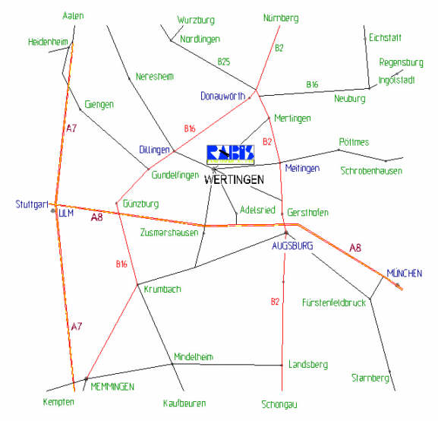
Anfahrt:
Wertingen liegt im Zentrum eines Umkreises der Städte:
Augsburg – Günzburg – Dillingen – Donauwörth
Und ist auch ebenso leicht zu finden.

A.) Über die Autobahn A8 (München-Stuttgart) und
Ausfahrt Zusmarshausen / Wertingen (Nr. 70)
Über Altenmünster und Zusamaltheim.
Im Ort: Geradeaus über Brücke (Richtg. Ortsmitte)
Nach Bushaltestelle links à „Kölle“
Nach Berg „Dillinger Straße“ überqueren,
in die „Stauferstraße“. Am Ende links (Riedgasse)
Nach ca. 15m wieder rechts à „Bergstraße“
Den Berg hinunter (ACHTUNG: Rechts vor Links!)
Am Stopschild über „Am Marienfeld“ in die „Mozartstraße“
Die 2te rechts à „Dominikus Zimmermann Str.“
Das mittlere Haus, Nummer 6

B.) Von Augsburg kommend auf Bundesstraße B2 in
Richtung Donauwörth/Ingolstadt,
bei Langweid (CIBA-Chemie / OTRA) von B2 runter
Richtung Wertingen/Dillingen.
Über Bieberbach, Rieblingen, Bliensbach
nach Bliensbach (ca. 1 km), vor dem Autohaus LANGER à Stadt einwärts
Im Ort: Bei Tankstelle (OMV) gerade über die Ampel (Richtung ESSO, Ortsmitte)
nach der Zusambrücke (POST rechter Hand) à rechts in die Industriestraße
nach ca. 400m (bei Ex-Möbel Offinger) à links, Richtung Krankenhaus (Alemannenstraße)
dem S-Kurvenverlauf der Hauptstraße in Richtung Krankenhaus folgen (Ebersberg)
am Krankenhaus vorbei, die zweite Straße (direkt nach dem (noch) freien Feld) links à in die Peter-Parler-Straße
am Ende dieser Straße befindet sich gegenüber liegend der Eingang – RABIS
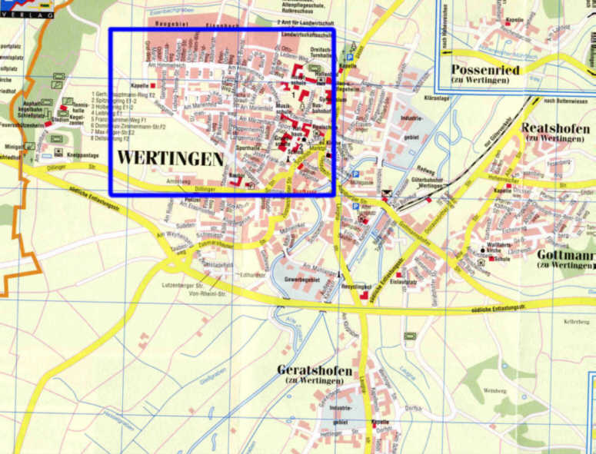

D.)
C.)
A.)
B.)

C.) Aus Richtung Dillingen/Höchstädt kommend, ca. 2 km nach Binswangen links, Richtung Wertingen Ortsmitte
(Sollte Sie diese Abfahrt verpasst haben, nächste Möglichket nach ca. 1,5 km nutzen à siehe dann B.) )
Freibad links liegen lassen, ca. 1,5 km bis Ortsanfang = „Dillinger Straße“
Im Ort: An Fa. CREATON (links, mit dem Kamin) und POLIZEI (rechte) vorbei, erste Kreuzung (nach ca. 500m) links in die „Stauferstraße“.
Am Ende links (Riedgasse). Nach ca. 15m wieder rechts à „Bergstraße“. Den Berg hinunter (ACHTUNG: Rechts vor Links!)
Am Stopschild über „Am Marienfeld“ in die „Mozartstraße“ - Die 2te rechts à „Dominikus Zimmermann Str.“, mittlere Haus, Nr. 6
D.) Von Donauwörth / Ingolstadt auf Bundesstraße B2 in Richtung Augsburg, Abfahrt Mertingen / Wertingen
Durch Kreisverkehr Richtung Wertingen, über die Orte Lauterbach, Buttenwiesen, Vorder- Hinterried
In Wertingen an Tankstelle (OMV) rechts
Im Ort: Nach der Zusambrücke (POST rechter Hand) à rechts in die Industriestraße
nach ca. 400m (bei Ex-Möbel Offinger) à links, Richtung Krankenhaus (Alemannenstraße)
dem S-Kurvenverlauf der Hauptstraße in Richtung Krankenhaus folgen (Ebersberg)
am Krankenhaus vorbei, die zweite Straße (direkt nach dem (noch) freien Feld) links à in die Peter-Parler-Straße
am Ende dieser Straße befindet sich gegenüber liegend der Eingang – RABIS
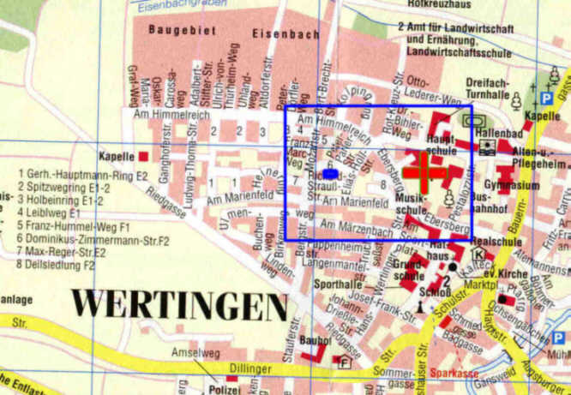
kurz und bündig
(für Einheimische):
nach´m Krankenhaus die Zweite links (Peter-Parler-Str.), immer geradeaus in unsere Einfahrt.

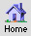
ß zurück Diese Seite downloaden

04/2004 - RABIS

